# 模块化开发

## 第一单元 选择器（1）

### 文档就绪函数

### jQuery对象与DOM对象的相互转换

### 基本选择器

### 层次选择器

## 第二单元 选择器（2）

### 属性选择器

### 子元素选择器

### 表单对象选择器

### 筛选

## 第三单元 样式及HTML属性操作

### 行内样式:css()

### Css类操作:

### removeClass() addClass() toggleClass() hasClass() is()

### HTML属性操作：attr() prop() data()

## 第四单元 DOM节点操作

### 创建节点

### 添加节点

### 删除节点

### 克隆节点

### 替换节点

## 第五单元 DOM元素尺寸及位置操作

### 尺寸操作

### 位置操作

## 第六单元 事件

### 添加事件

### 删除事件

### 复合事件

## 第七单元 动画

### 基本动画

### 自定义动画

## 第八单元 ajax

### $.ajax()

### $.get()

### $.post()

### $.getJSON()

### done()方法

## 第九单元 封装插件

### extend()

### 封装类级插件

### 封装对象级插件

第十单元 **什么是模块化**

* 1. 掌握模块化编程的实现方法
     1. 原始写法
     2. 对象写法
     3. 立即执行函数写法
     4. 放大模式
     5. 总结各种实现方法的优缺点
  2. 使用模块化编程的方式实现应用模块的开发
     1. 为什么要使用模块化
     2. 如何实现多个页面调用一个js文件，实现各执行各的

12.2.3 如何优化代码的性能

**第十一单元 使用模块化编程实现应用模块的开发**

* 1. 使用模块化编程实现PC端网站的开发
     1. 页面布局（兼容到IE8+）
     2. 效果展示
     3. 交互效果的分析
     4. 模块化编程思想
     5. 交互原型图
     6. 首页交互效果图代码的实现
  2. 首页交互效果的实现
     1. 效果图

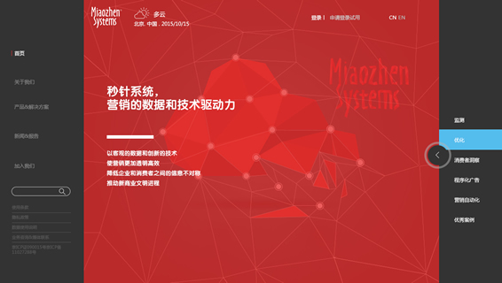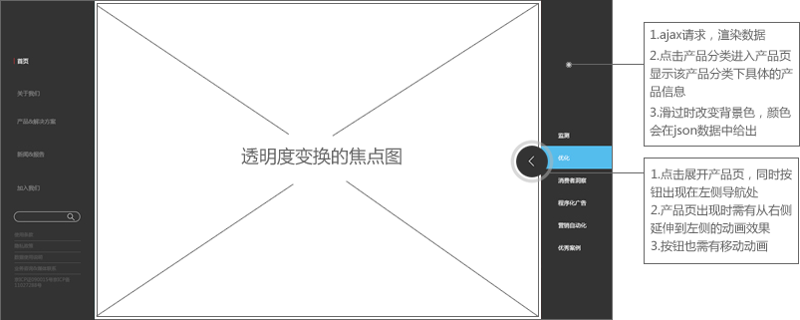

**第十二单元 产品页的实现**

* 1. 根据原型图编写结构与样式（兼容到IE8+）
  2. jQuery的Ajax请求
     1. $.ajax()
     2. $.get()
     3. $.post()
     4. $.getJSON()
  3. Json数据的渲染
     1. JSON.parse()方法的应用
     2. JSON.stringify()方法的应用
     3. 字符串拼接
  4. 产品页效果图
     1. 效果图

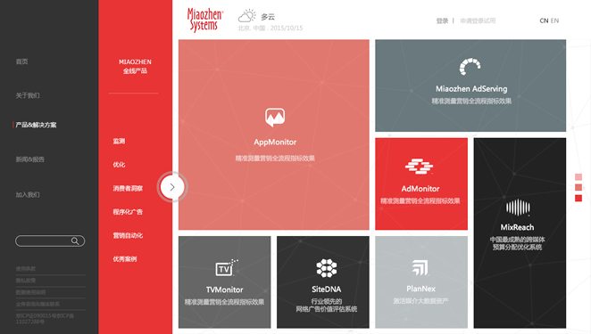

* + 1. 原型图

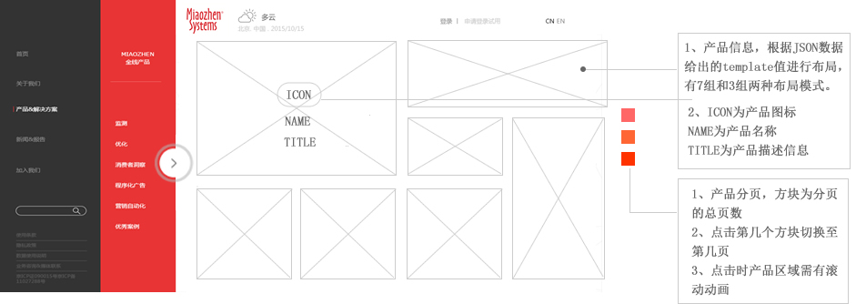

* + 1. 产品分类的渲染
    2. TAB切换（点击左侧产品分类，右侧显示具体的产品信息）

第十三单元 产品详细的渲染

* 1. 如何模拟JSON数据
     1. 通过原型图让学生掌握如何模拟JSON数据
     2. 如何编写及读懂服务器给出的接口文档
  2. 根据JSON数据实现产品详细信息的渲染
     1. 根据产品总数及模板编写产品分页的脚本
     2. 向后兼容考虑如何实现产品分页

**第十四单元 产品分页的实现**

* 1. 分页实现的原理

6.2 分页的实现

**第十五单元 Sea.js的使用**

* 1. 模块的定义和编写
  2. [模块的载入及引用](http://www.cnblogs.com/leoo2sk/archive/2011/06/27/write-javascript-with-seajs.html" \l "navi-3-4)
  3. [SeaJS的全局配置](http://www.cnblogs.com/leoo2sk/archive/2011/06/27/write-javascript-with-seajs.html" \l "navi-3-5)

**第十六单元 Require.js的使用**

* 1. 基本api
  2. 加载文件
  3. 全局配置
  4. 第三方模块

**第十七单元 jquery封装实用插件**

* 1. 封装倒计时插件
  2. 封装进度条插件

**第十八单元 jquery封装实用插件**

* 1. 封装弹窗插件
  2. 封装留言评论插件

**第十九单元 JS面向对象封装组件**

**酒店预定**

**第二十单元 JS面向对象封装组件**

**上传图片**